Egy online könyvesboltot tervezek készíteni, így a webáruházas modellt használom sablonként.

Táblázatos megjelenítés:

|  |  |  |  |  |
| --- | --- | --- | --- | --- |
| **Egyed** | **Mező neve** | **Típusa** | **Tulajdonságai** | **Megjegyzés** |
| konyvek | ISBN | INT(13) | PRIMARY KEY | [Az ISBN minden könyv esetében egyedi, tökéletes kulcsnak](https://hu.wikipedia.org/wiki/ISBN) |
|  | oldalszam | INT(5) | NOT NULL | Létezhet 10000+ oldalas könyv |
|  | kiado | VARCHAR(255) | NOT NULL |  |
|  | suly | INT(7) | NOT NULL | [A legnagyobb könyv nagyjából 1500 kg (vagyis a súlya ennél nagyobb is lehetne igazából, bár valószínűtlen)](https://www.guinnessworldrecords.com/world-records/largest-book) |
|  | konyvcim | VARCHAR(255) | NOT NULL |  |
|  | boritokep | VARCHAR(255) | NULL | Fájlrendszerben tárolom a képet, és az elérési utat tárolom az adatbázisban, amennyiben null, egy default üres képet jelenít meg |
|  | kotestipus | BIT | NOT NULL | 0(hamis) ha puhakötésű, 1(igaz) ha keménykötésű. Lehetne ENUM-mal, SET-tel, vagy akár VARCHAR-ral is, de talán ez a legmemóriatakarákosabb megoldás, mivel a felhasználóknak javarészt lényegtelen milyen kötésű a könyv az előbb említetteken túl |
|  | kiadaseve | INT(4) | NOT NULL |  |
|  | nettoar | INT(5) | NOT NULL | Forintban tárolom (0-99999) |
|  | afakulcs | INT(2) | NOT NULL | Százalékként tárolom (0-99) |
|  | nyelv | VARCHAR(30) | NOT NULL | Lehetne ENUM is |
|  | keszlet | INT(4) | NOT NULL | Hány darab van az adott könyvből raktáron (0-9999) |
|  | leiras | TEXT(10000) | NOT NULL |  |
| mufajok | mufajid | INT(4) | PRIMARY KEY |  |
|  | mufajnev | VARCHAR(255) | NOT NULL |  |
| irok | iroid | INT(10) | PRIMARY KEY | A biztonság kedvéért mindenki lehetne író, és akkor sem telne be (egyelőre) |
|  | ironev | VARCHAR(255) | NOT NULL |  |

|  |  |  |  |  |
| --- | --- | --- | --- | --- |
| kosarak | kosarid | INT(10) | PRIMARY KEY |  |
| nettoar | INT(8) | NOT NULL |  |
| afakulcs | INT(2) | NOT NULL |  |
| mennyiseg | INT(4) | NOT NULL |  |
| rendelesid | INT(10) | FOREIGN KEY (rendelesid) REFERENCES rendelesadatok(rendelesid) |  |
| konyvcim | VARCHAR(255) | NOT NULL | A megjelenítés leegyszerűsítése miatt érdemes lehet letárolni |
| rendelesadatok | rendelesid | INT(10) | PRIMARY KEY |  |
| vevoid | INT(10) | FOREIGN KEY (vevoid) REFERENCES vevok(vevoid) |  |
| kedvezmeny | INT(2) | NOT NULL DEFAULT 0 | Kedvezmény a teljes vásárlás összegéből százalékban |
| fizetesimod | BIT | NOT NULL | 0(hamis) ha készpénzes, 1(igaz) ha bankkártyás |
| datum | DATE | NOT NULL |  |
| nettoar | INT(8) | NOT NULL |  |
| bruttoar | INT(8) | NOT NULL | A fizetendő összeg a nettó árból és az áfakulcsból |
| afakulcs | INT(2) | NOT NULL |  |

|  |  |  |  |  |
| --- | --- | --- | --- | --- |
| vevok | vevoid | INT(10) | PRIMARY KEY |  |
| vevonev | VARCHAR(100) | NOT NULL |  |
| telszam | VARCHAR(20) | NOT NULL |  |
| email | VARCHAR(255) | NOT NULL |  |
| nem | ENUM('no', 'ferfi', 'na') | NOT NULL DEFAULT 'na' | na: nincs adat |
| szuldatum | DATE | NULL | Ebből számolható ki a vevő életkora, ha megadja |
| szallcimek | szallcimid | INT(10) | PRIMARY KEY |  |
| vevoid | INT(10) | FOREIGN KEY (vevoid) REFERENCES vevok(vevoid) |  |
| szallcim | összetett | NOT NULL |  |

Grafikus ábrázolás:

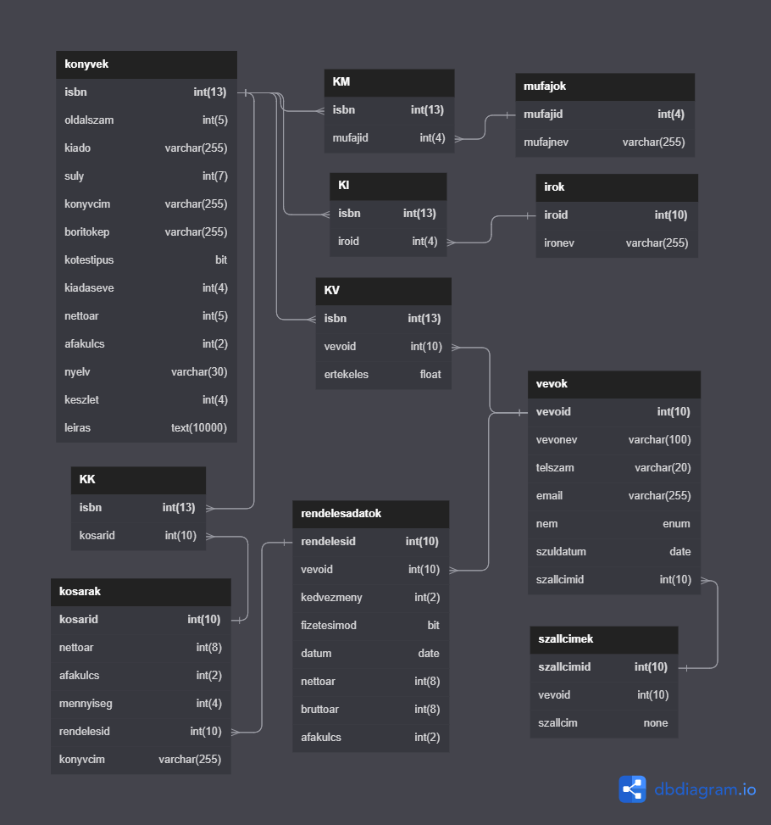

Megjegyzések:

* Egy könyvnek lehet több írója és műfaja is, azokat érdemes lehet külön táblában tárolni
  + Egy könyvhöz tartozhat több műfaj/író is, és egy műfajhoz/íróhoz tartozhat több könyv is
* A félreértések elkerülése érdekében a könyvek címei *konyvcim*, a felhasználók szállítási címei pedig *szallcim* néven jelennek meg
* A felhasználóknak a weboldal könyveket ajánl az olvasott könyveik, nemük, korosztályuk stb. alapján, ezért tárolja ezeket az adatokat
  + Az emberek nem csak egy helyről szoktak vásárolni, és feltehetően a regisztrációjuk előtt is olvastak már könyve(ke)t. Ezért lehetőség van a szerveren tárolt könyveket olvasottként megjelölni, és értékelést fűzni hozzá 0-5 csillag között, 0,5-ös lépésközzel. (Az értékelések átlaga megjelenik a könyv oldalán.)
  + Egy felhasználó értékelhet több könyvet, és egy könyvet értékelhet több felhasználó is

ER modell a következő oldalon.

K-V

szallcimek

vevok

rendelesadatok

kosarak

K-I

irok

K-M

mufajok

konyvek